МКДОУ Мосальский детский сад комбинированного вида «Радуга»

ПРОЕКТ

«Открытое письмо моей маме»

в подготовительной к школе группе

Автор проекта:

Педагог-психолог: Бойкова Л.А.

Воспитатель: Молчанова Г.А.

Проект «Открытое письмо моей маме»

Тип проекта: краткосрочный, творческий. Возраст: 6–7 л
Цель: сформировать осознанное понимание значимости матерей в жизни детей, семьи, общества.
Задачи:
1. Уточнить и расширить знания детей о понятии «семья».
2. Познакомить детей с историей возникновения праздника 8 марта.
3. Развивать связную речь при составлении описательного рассказа о маме.
4. Воспитывать заботливое, внимательное отношение к маме.
5. Укрепить детско – родительские отношения.
6. Вызвать желание детей создавать подарки к празднику своими руками, написать письма мамам.
7. Созданию газеты «Мама – солнышко моё»
Срок реализации проекта: с 24.02 по 6.03.2020 г.
Ресурсное обеспечение:
Энциклопедии, книги о мамах, фотографии, журналы, выставка детских рисунков «Портрет моей мамы», консультация «История возникновения 8 Марта», газета к празднику 8 марта.
Участники проекта: дети подготовительной группы «Теремок», педагог – психолог Бойкова Л.А., воспитатель Молчанова Г.А., родители.
Актуальность:
При подготовке детей к празднику возник вопрос: «Откуда пришёл праздник?» Возникла идея провести подготовку к празднику в ходе осуществления проекта «Открытое письмо моей маме», познакомить детей с историей возникновения праздника и подготовить для мам газету «Мама – солнышко моё», и самое необычное, написать свои добрые мысли о маме в письме и вложить в открытку созданную своими руками.
Проект включает в себя 3 этапа:
Подготовительный этап.
Подбор литературных произведений о маме.
Подбор материала по теме «История возникновения праздника»
Сбор фотографий для оформления газеты.
Составление плана основного этапа, определение цели и задач проектной деятельности.
Основной этап.
Знакомство с историей возникновения праздника.
Рассматривание фотографий мам.
Чтение произведений с дальнейшим анализом «Айога», «Три дочери», Н.Саконская «Разговор о маме», З. Воскресенская «Мама», С. Михалков «А что у вас». З. Воскресенская «Мамины руки»,стихотворение Е. Благининой «Посидим в тишине»..
Чтение и заучивание стихов о маме.
Составление описательных рассказов «Моя мама».
Продуктивная деятельность – «Портрет мамы», «Открытка для мамы», газета «Мама – солнышко моё».
Беседа педагога- психолога «Беседа о маме», воспитателя «Моя семья».
Консультация для родителей: «История возникновения праздника 8 Марта»
Написание писем для мам.
Изготовление подарков для мам.
Сюжетно-ролевая игра «Семья», «Магазин», «Больница», «Парикмахерская».
Дидактические игры: «Кто кому кем приходится», «Подбери ласковые слова», «Профессии».
Словесная игра «Ласковые слова».
«Рисунок семьи» Л. Корман
Развивающее занятие педагога – психолога «Моя мама», «Моя семья».
НОД воспитателя «Моя мама лучшая на свете», «Моя мамочка».
НОД педагога-психолога совместно с воспитателем «А ну – ка, девочки!»
Заключительный этап.
Оформление газеты «Мама – солнышко моё»
Выставка «Портрет мамы»
Вручением писем «Открытое письмо моей маме» и подарков для мам.
Письмо маме.
Здравствуй, милая мамуля!
В этот особенный день я хочу пожелать тебе здоровья. И
признаться тебе в том, что я сильно люблю тебя. Ты у меня самая любимая, красивая.
Спасибо тебе за твою заботу. Твоя дочка Танюша.

Отчет о реализации краткосрочного проекта
«Открытое письмо моей маме».

Срок реализации проекта: с 24.02. 2020 по 6.03.2020 г.

Мама считается хранительницей семьи. И, конечно, же, именно мама играет важную роль в жизни каждого человека. Развитие отношений между ребёнком дошкольного возраста и матерью имеет большое значение для развития личности ребёнка. К сожалению, часто любовь к маме дети связывают только с материальными ценностями, а не духовными. Не случайно, среди многих праздников, отмечаемых в нашей стране – 8 марта занимает особое место. Это праздник, к которому никто не может быть равнодушным. Праздник этот служит напоминанием о необходимости уважительного отношения ко всем женщинам. От мамы дети получают ласку, нежность, доброту, а от отца – мужество, силу воли. Только сочетание этих качеств формируют полноценную личность.
Данный проект направлен на приобщение детей к общечеловеческим ценностям, любви к самому близкому и родному человеку – маме, через интегрированный подход образовательных областей.
Цель: сформировать осознанное понимание значимости матерей в жизни детей, семьи, общества.
Задачи:
1. Уточнить и расширить знания детей о понятии «семья».
2. Познакомить детей с историей возникновения праздника 8 марта.
3. Развивать связную речь при составлении описательного рассказа о маме.
4. Воспитывать заботливое, внимательное отношение к маме.
5. Укрепить детско – родительские отношения.
6. Вызвать желание детей создавать подарки к празднику своими руками, написать письма мамам.
7. Созданию газеты «Мама – солнышко моё»
Принципы работы:
- системный подход;
- планомерность непрерывность;
Развивающих эмпатию характер обучения с учетом возрастных и индивидуальных особенностей ребенка.
Перед началом работы, написание письма, был проведен подготовительный этап.
Была подобрана литература произведений о маме, а также найден материала по теме «История возникновения праздника». Были составлены конспекты НОД. Были подготовлены дидактические игры и игровой материал. Был составлен эскиз и подобран материал для оформления газеты. Затем составление плана основного этапа, определение цели и задач проектной деятельности.
Для родителей была предложена консультация на тему: «История возникновения праздника 8 Марта».
В ходе работы над проектом были проведены познавательные беседы: беседа педагога- психолога «Беседа о маме» «Я играю с мамой», «Я люблю свою мамочку», воспитателя «Моя семья», «Как я помогаю дома», . «Расскажи про мамочку».
Познакомились с художественной литературой: Н. Саконская «Разговор о маме», З. Воскресенская «Мама», С. Михалков «А что у вас». З. Воскресенская «Мамины руки»,стихотворение Е. Благининой «Посидим в тишине», «Айога», «Три дочери». Подбирали пословицы и поговорки о маме. Заучивались стихи. Составление описательных рассказов «Моя мама». Были прослушаны песни о маме.
Познакомились с дидактическими играми: «Кто кому кем приходится», «Подбери ласковые слова», «профессии» и т. д.
А так же продолжили расширять знакомство с сюжетно – ролевыми играми: «Семья», «Магазин», «Больница», «Парикмахерская».
Вспомнили, чем можно помочь маме дома. (протереть пыль, полить цветы, понести маме сумку, и т. д.) Наблюдение за трудом взрослых.
Была дана диагностика«Рисунок семьи» Л. Корман. Цель: исследование межличностных отношений ребенка с родителями. С рисунками семьи родителей познакомим на родительском собрании в мае.
Рисование «Цветочки для любимой мамочки», аппликация: «Открытка к празднику».
Педагогом – психологом были проведены НОД по темам: «Моя мама», «Моя семья».
Воспитателем были проведены НОД по темам: «Моя мама лучшая на свете», «Моя мамочка».
В конце проекты было НОД педагога-психолога совместно с воспитателем «А ну – ка, девочки!».
Продуктивная деятельность. На НОД по изо «Портрет мамы»,дети нарисовали портреты своих мам, а затем сделали открытки для мам. Провели выставку: «Наши мамы».
Воспитатель изготовил газету с поздравлениями к празднику 8 марта.
Были написаны детьми совместно с педагогом – психологом письма для мам.
Затем прошло вручение писем «Открытое письмо моей маме» и подарков для мам.
Можно сделать выводы по работе над проектом: дети получили знания о роли мамы в их жизни, о профессии своих мам. Развили творческие способности детей в продуктивной и музыкальной деятельности. Воспитали в детях доброту, заботу - по отношению к маме. Дети с большим удовольствием мастерили подарки для мам. Они научились работать в команде дружно. Родители ощутили себя нужными в жизни и работе детского сада, а самое главное они нужны своим детям.
Цели и задачи проекта были реализованы полностью и успешно.

Приложение 1

Конспект беседы педагога – психолога Бойковой Л.А. с детьми подготовительной группы на тему: «Беседа о маме».

Цель: дать представления о значимости матери каждого человека, помочь детям понять, как много времени и сил отнимает у матери работа по дому: указать на необходимость помощи мамам. Формирование ценных нравственных навыков (любви, сочувствия и т. д.).
Задачи:
1. Уметь поддерживать беседу; выражать положительные эмоции (радость, восхищение) при чтении стихотворения о маме.
2. Воспеть образ мамы самого близкого и дорого человека через художественную литературу.
3. Воспитывать желание помогать маме, взрослым. Воспитывать доброе, внимательное, уважительное отношение к старшим.

Ход НОД:
Психолог: Когда рождается человек, он всегда находится рядом с мамой; Мама - самый близкий, родной, единственный человек. Проходит некоторые время малыш подрастает и произносит слова первое слово «Мама». Во многих странах отмечается 8 Марта. Люди поздравляют всех женщин.
Мама, мать - сколько тепла, ласки носят эти слова, этим словом называют самого родного, близкого человека, (показываю фотографии, на которых изображены мамы с детьми).
Послушайте загадку:
Кто вас детки крепко любит?
Кто вас детки приголубит?
Не смыкая ночью глаз, все заботится о вас?
Все она родная (мама дорогая)
Сейчас я вам покажу матрешку. Матрешка – это мама в которой спрятана целая семья.
Дети рассматривают и разбирают матрешку.
Психолог. А сейчас мы поговорим о маме (беседа о маме):
Мама — это самый родной, самый любимый, самый добрый, самый ласковый человек для каждого ребенка. И сколько бы не было вам лет, вам всегда нужна мама ее ласка, добрый взгляд. Мама всегда поможет светом. У мамы самое верное, чуткое сердце. Дети расскажите о своей мамочке
Какие чувства вы испытывайте к маме? Какая у каждого из вас мама?
Какие слова вы говорите маме?
Дети по кругу передают матрешку и рассказывают о своих мамах.
Рассказывая о своих мамах, вы все говорили, что мамы добрые, ласковые, заботливые, с такой любовью вы говорили о них. Кто знает стихи про маму?
Дети рассказывают стихи про маму.
Психолог. Послушайте и мои стихи про мою маму.
Мама, мама, мамочка солнышко мое,
Как с тобой радостно, как с тобой тепло!
Без тебя в душе моей не цветут цветы?
Буду счастлив я тогда, когда рядом ты!
Ребята вы еще говорили, что у мамы умелые руки. Что же умеют делать эти руки?
Дети :готовят еду, пекут, стирают, гладят, шьют, вяжут и т. д. и про мамины руки написано стихотворение. «Говорят у мамы руки не простые, говорят у мамы руки золотые, я смотрю внимательно, подхожу и глажу - золото не вижу»
-Руки золотые - как вы это слово понимаете?
Дети: умелые, трудолюбивые, ласковые, добрые и т д.
Псисхолог: Мамы работают на заводах, в больнице, в школе, кто-то из мам работает в каких-то учреждениях, но они еще справляются с множеством домашних дел. Трудно маме порой бывает, устает. Если бы вы знали, как приятно бывает маме, когда сын или дочь интересуются, как она себя чувствует, не устала ли, не тяжёлая ли у нее в руках сумка. И если сумка тяжелая, помогут ее нести. Нужно помогать маме в домашних делах. Вы, ещё маленькие и многие домашние дела вам не по силам. Но многие дела вы можете выполнять сами. А как вы помогаете маме?
Встаем в круг, кидаю мяч детям. Как вы помогаете маме?
Дети ловят мяч и говорят: убираю за собой вещи, игрушки, поливаю цветы, пылесосить надо, мою посуду и т. д.
Психолог. Заботиться и помогать маме поводов очень много. Как надо себя вес, когда мама отдыхает? В стихотворении Е. Благининой «Мама спит она устала, но и я играть не стала» об этом говориться. Послушайте его.
Психолог читает стихотворение.
Ребята, случалась ли кому-нибудь заботиться о маме так, как рассказано в стихотворении?
А сейчас поиграем в игру «Подбери слово». Мама какая?
Дети отвечают.
В заключении дети вспоминают, о чем узнали на сегодняшнем занятии, какие выводы для себя сделали.

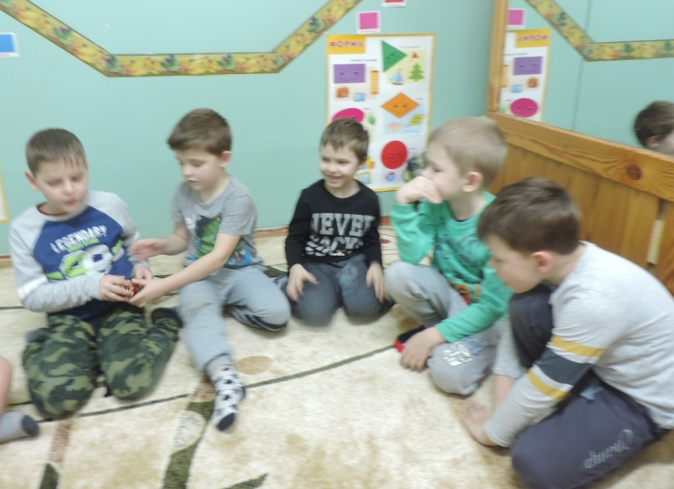

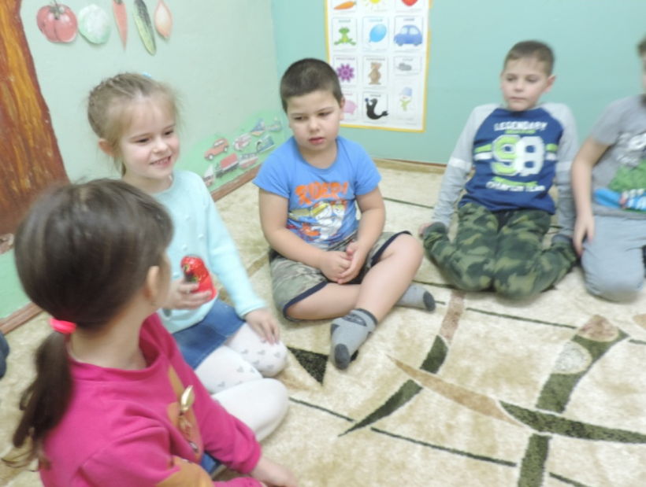

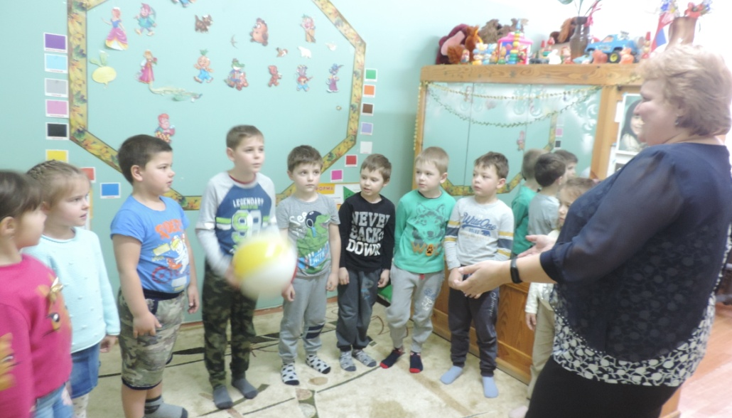

Приложение 2.

Конспект развивающего занятия педагога-психолога Бойковой Л.А.
На тему: «Моя мама»
Цель: вызвать положительные эмоции по отношению к близкому человеку – матери.
Задачи:
- создание положительного эмоционального настроения;
- развитие эмпатии,
- развитие мышления;
- развитие коммуникативных навыков;
- развитие творческих способностей.
Материал и оборудование:
Карточки, аудиозапись, карандаши, альбомный лист на каждого ребёнка.
Введение. Упражнение на приветствие «Пирамида пожеланий»
Дети становятся в круг. Психолог спрашивает «Дети, что бы вы хотели нам всем сегодня пожелать?» Психолог протягивает руку ладонью вниз и говорит пожелания всем присутствующим. Так делает поочередно каждый участник группы.
Основная часть.
Психолог: Сегодня мы поговорим о самом дорогом в мире человеке - о маме. Отгадайте загадку:
«Она - добрая, самая лучшая, больше всего о вас заботится. Вы с ней обычно любите гулять, читать книги. Она очень любит вас. Она есть у каждого. Дети, отгадайте, о ком идет речь?»
Дети. Это мама.
Психолог: Давайте Поиграем в игру «Мамино имя».
Как ласково можно назвать маму по имени?
Как ее называет папа, бабушка?(ответы детей)
А сейчас встаньте в ряд и скажите маме комплименты.
Дети становятся в ряд. Задача состоит в том, чтобы по очереди продвигаться вперед называя при этом маме комплименты (1 шаг или прыжок = 1 комплимент). И так кто больше!
Следующее упражнение «Знаю я о маме все?»
Перед детьми выкладываются картинки с различными предметами, и ставится задача отыскать те предметы, которыми постоянно пользуется мама и рассказать где именно и когда именно она их использует.
Психолог расспрашивает детей о том знают ли они какой любимый цвет мамы? Блюдо? Что любит одевать? Что любит делать в свободное время?
А сейчас мы посмотрим эмоции у мамы. Игра «Какая мама, когда вы ...»
Детям психолог показывает плакат с различными эмоциями и обсуждает с ними состояния, в которых бывает мама. Дети показывают на плакате настроение своих мам с разных ситуациях. Затем психолог проговаривает события, которое могут быть, а дети должны выбрать на плакате эмоцию, изображающую, по их мнению, что чувствует мама в этот момент.
Мама такая, когда вы: подмели пол, разбросали одежду, помогли помыть посуду, ударились коленом, заболели, не хотите собирать игрушки, обнимаете маму и говорите как сильно ее любите, целуете ее, перебегаете дорогу сами, там, где ездят машины ...
А сейчас игра «Продолжи предложение».
Дети становятся в ряд. Психолог бросает мяч и говорит начало предложения. Детям нужно закончить предложение. Примеры: моя мама ..., моя мама лучше делает ..., я горжусь тем, что моя мама ..., моя мама радуется, когда я ..., моя мама грустит когда ... моя мама вкусно готовит ..., мне нравится в моей маме, что ... Вопрос можно повторять для того, чтобы дети поняли, сколько всего может их мама! В конце можно дать попробовать любому из участников стать ведущим.
Релаксация. «Нарисуй маму в своем воображении» Психолог включает спокойную музыку.
Инструкция детям: «Закройте глаза и вспомните, как выглядит ваша мама, какого цвета у неё глаза, волосы, как она улыбается».Музыка заканчивается, психолог говорит:« Откройте глаза и расскажите о своей маме». Дети по очереди рассказывают о своих мамах.
Рефлексия.
Психолог: «Ребята, вам понравился наш разговор о маме? А ваши портреты? Мне они тоже очень понравились. Мы с вами устроим выставку для ваших мам, где они смогут их увидеть.

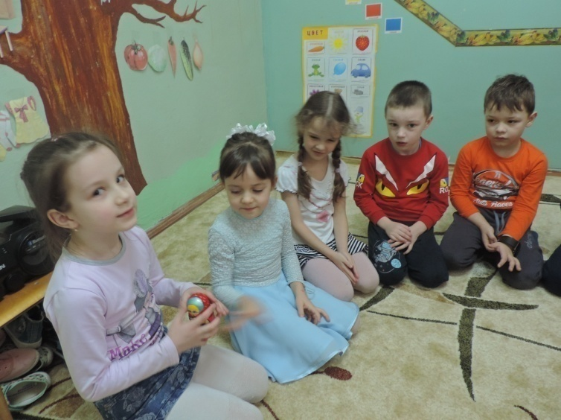

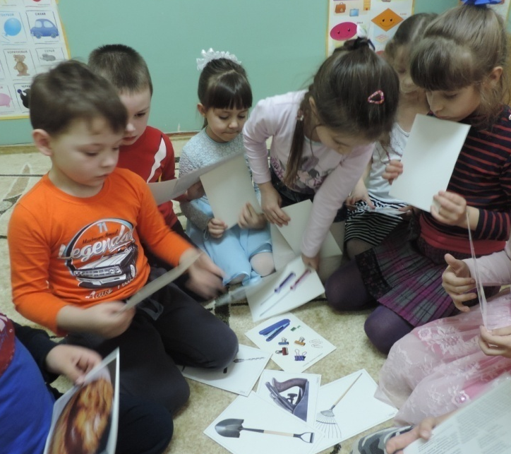
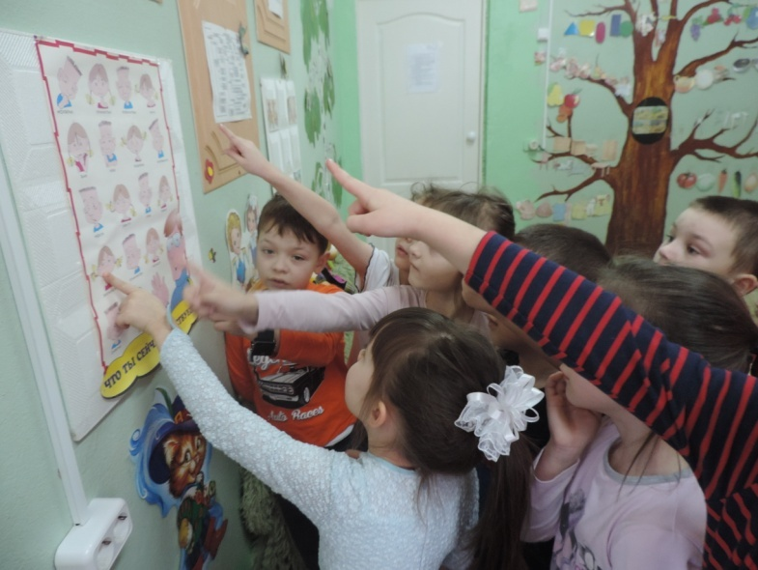

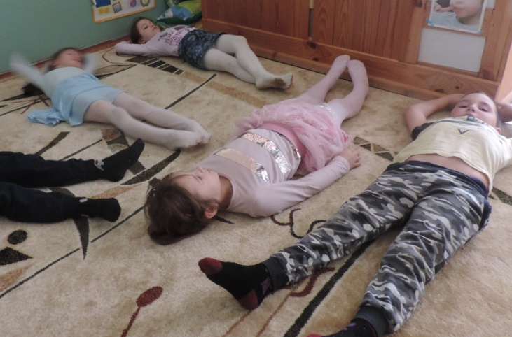

Приложение 3.

Конспект интегрированного развивающего занятия педагога – психолога Бойковой Л.А. с детьми подготовительной группы «Моя семья».

Цель: позитивная социализация детей дошкольного возраста, приобщение их к социокультурным нормам и традициям семьи.
Задачи:
Коррекционно-образовательные.
1. Уточнить понимание детьми слова «семья».
2. Расширять и систематизировать представления о семье;
3. Расширять словарный запас за счет имен существительных (родители, дочь, сын, брат, сестра, внук, внучка, имен – прилагательных (красивая, добрая, ласковая, трудолюбивая, глаголов (мою, поливаю, заправляю, подметаю, вытираю);
4. Учить отвечать на вопросы взрослого, строить простые распространенные предложения.
Коррекционно-развивающие.
1. Развивать общую и мелкую моторику;
2. Развивать умение воссоздавать целостный образ предмета на основе зрительного соотнесения частей (игра «Сложи картинку»)
3. Развивать внимание, память, словесно – логическое мышление.
Коррекционно-воспитательные.
1. Воспитывать любовь и привязанность к своей семье, дому, желание оказать посильную помощь взрослым;
2. Воспитывать уважение и заботливое отношение к членам своей семьи;
3. Способствовать сплочению детского коллектива, развивать чувство принадлежности к группе;
4. Формировать готовности к совместной деятельности со сверстниками.
Целевые ориентиры:
- развитие познавательной активности детей;
- развитие общеинтеллектуальных умений: приемов анализа, сравнения, обобщения, навыков группировки и классификации;
- формирование умения ориентироваться в задании, воспитание самоконтроля и самооценки;
- психокоррекция поведения ребенка;
- социальная профилактика, формирование навыков общения, правильного поведения.
Материалы: звезда с загадкой про маму, шаблоны с изображением мамы, папы, дедушки, бабушки и ребенка; корзина, клубок, гантели, инструменты, разрезные картинки, листы, карандаши, фломастеры, мольберт.
Образовательные области: социализация, познание, физическая культура, музыка.

Ход занятия:
I Вводная часть
1. Звучит музыка (дети встают в круг).
Собрались все дети в круг.
Я твой друг, и ты – мой друг
Мы сначала будем топать:
Топ – топ – топ, топ – топ – топ.
А потом мы будем хлопать:
Хлоп – хлоп – хлоп, хлоп – хлоп – хлоп.
А потом мы повернемся и друг другу улыбнемся.
Барометр настроения.
Детям предлагается показать свое настроение (как барометр показывает погоду) только руками: плохое настроение – ладони опущены вниз, на выдохе произносится звук «У-У-У», хорошее - руки подняты вверх, разведены в стороны, на выдохе произносится звук «А-А-А».
II Основная часть
Психолог: А что такое ребус, вы знаете? (Ответы детей) Попробуйте догадаться по этой картинке, какое слово здесь зашифровано.
Показывает карточку, на которой изображено: «7 я». Дети называют слово: семья.
Как вы думаете, что обозначает это слово - семья? (Ответы детей).
Это значит, что вы как бы повторяетесь в родной семье семь раз. Приглядитесь внимательнее к своим родным. Ваша улыбка напоминает улыбку мамы, походка - походку папы, цвет глаз такой же, как у бабушки, овал лица и родинка - как у дедушки. Вы похожи на своих братьев и сестёр. Но сходство проявляется не только во внешности, вы унаследовали от родителей, бабушек и дедушек многие черты характера.
Динамическая пауза «Кто живет у нас в квартире?»
1, 2, 3, 4
Кто живет у нас в квартире?
1, 2, 3, 4, 5
Всех могу пересчитать
Мама. Папа, брат, сестра,
Кошка Мурка, два котенка,
Мой сверчок, щегол и я –
Вот и вся моя семья!
Беседа о семье:
Поиграли мы в игру, а о ком эта игра? (ответы детей)
Педагог – психолог: Ребята, из тех, кто живет в квартире, кого мы считаем членами семьи?
Семья – это люди, которые любят друг друга, заботятся друг о друге, помогают, жалеют, относятся с уважением к друг другу, говорят друг с другом ласково.
Как хорошо, что у каждого из Вас есть семья! Вы самые счастливые дети на свете!
Какие бывают семьи? (ответы детей)
Семьи бывают разными: есть большая семья, когда есть мама, папа и несколько детей, а бывают семьи маленькие, например, мама и ребенок, но если они любят друг друга, заботятся друг о друге – это тоже настоящая семья.
Игра с клубком
И мы с Вами тоже одна большая дружная семья.
Ребята, посмотрите, этот клубочек - волшебный. Ой-ой, клубочек начинает шевелиться, он куда-то нас зовет (клубочек катится в сторону столика, на котором подготовлены атрибуты). Смотрите, куда это он нас привел? Что это? (звезда)Это волшебная звезда, а на ней загадка, давайте её отгадаем (воспитатель читает загадку о маме):
Ласково и нежно деток обнимает,
Лучшими словами в мире называет.
Самая красивая, самая родная.
Это же, конечно…. (мама) дорогая.
Педагог – психолог: А как вы догадались, что это загадка про маму? Ребята у меня тоже есть мама, и я её сильно люблю. Давайте сейчас назовем, какая бывает мама (ответы детей: красивая, добрая, ласковая, трудолюбивая).
Ой, смотрите, в моей корзине что-то появилось (воспитатель достает образ с изображением мамы). Давайте прикрепим картинку с изображением мамы на мольберт.
Педагог – психолог: Смотрите, клубок дальше показывает дорогу, что же здесь? (воспитатель подходит к столу, на котором стоит коробка с гантелями) Чьи же это предметы, кому они принадлежат? (папе) Правильно, а каким должен быть папа? (ответы детей). А что нужно для этого делать? (заниматься спортом) А вы любите заниматься спортом? (Да) Давайте покажем, как мы умеем заниматься спортом (под музыку дети делают физические упражнения)
Молодцы! (воспитатель достает образ с изображением папы, прикрепляет на мольберт рядом с мамой).
Педагог – психолог: Клубочек катится дальше, пойдемте за ним? (воспитатель вместе с детьми подходит к столу, на котором лежит открытка со стихотворение):
Кто нам песенку споет,
Сказочку расскажет,
Кто нам пуговки пришьет
И носочки свяжет,
Кто с подарками спешит
К нам на день рожденье,
Кто нас чаем напоит,
Угостит печеньем?
Ребята, кто это? (бабушка) Что любят делать ваши бабушки? (готовить, шить, вязать) Да, наши бабушки любят своих внуков, им радостно, когда нам радостно. Но им обязательно нужно помогать, чтоб бабушкам было приятно.
Игра «Корзинка добрых дел»
Дети становятся в круг вокруг корзины. По очереди передают корзину, берут картинку. Описывают увиденное: мою посуду, поливаю цветы, заправляю кровать… (во время игры звучит спокойная музыка).
Педагог – психолог: Молодцы, какие вы у нас трудолюбивые, заботливые помощники у бабушек растут (воспитатель достает образ с изображением бабушки).
Педагог – психолог: Клубок опять зовет нас дальше, следуем за ним (воспитатель вместе с детьми садятся за стол, на котором лежат инструменты). Ребята, кто любит мастерить, как вы думаете? (ответы детей) Что изображено на картинках? (ответы детей)
Молодцы. Ребята, хорошо справились с заданием. (воспитатель достает образ с изображением дедушки и прицепляет его на мольберт)
Педагог – психолог: Смотрите, какая у нас получилась интересная семейка. Ой, но кого-то не хватает? Кого? (ребенка) есть дети – мальчики, есть – девочки. Если у мамы и папы ребенок – мальчик. То для них он кто? СЫН А если – девочка, то для родителей она кто? ДОЧЬ. А ты кто для своих родителей, дочь или сын? А еще, когда в семье несколько детей, то они друг другу приходятся братьями и сестрами. У тебя Вика, есть брат или сестра? Как зовут? Ты для него кто? А он для тебя? (Воспитатель достает образ с изображением ребенка и прицепляет его на мольберт)
Просто замечательно, сегодня мы с вами вспомнили и повторили названия всех членов семьи, вы очень хорошо поработали, правильно отвечали на вопросы. И сейчас мы для вас приготовили последнее задание: посмотрите на наш волшебный экран, там будет появляться картинка с изображением члена семьи, а вам нужно назвать его ласково.
А теперь ребята пришла пора отдохнуть.
Релаксация «Волшебный сон» (звучит тихая музыка, дети ложатся на специально подготовленные коврики)
Реснички опускаются, глазки закрываются,
Мы спокойно отдыхаем, сном волшебным засыпаем.
Дышится легко, ровно, глубоко,
Напряженье улетело и расслаблено,
Греет солнышко сейчас, руки теплые у нас.
Хорошо нам отдыхать, пора глазки открывать.
Крепче кулачки сжимайте их повыше поднимайте.
Потянулись! Улыбнулись!
И друг к другу повернулись.
III. Заключительная часть.
Рефлексия занятия: У меня в руках семейная свеча счастья и благополучия. Мы будем друг другу передавать свечу и говорить свое самое заветное желание «Пусть» в вашей семье.
Своё предложение вы начинаете со слов «Пусть…».
«Пусть всегда будет.» (смех, цветы, птицы, папа, счастье, любовь) .
Итог: Ребята, вы все сегодня поняли самое главное – «Семья нам всем нужна!», «Вся семья вместе, так и душа на месте». Молодцы дети, все старались, хорошо занимались. Спасибо!

Приложение 4.
Беседа воспитателя Молчановой Г.А. в подготовительной группе
на тему: «Моя семья»
Цель: Воспитывать любовь и уважение к членам своей семьи.
Задачи:
• Расширить представление детей о семье как о людях, которые живут вместе, уточнить понятия «семья», «родственники».
• Сформировать элементарные представления о родственных связях в семье.
• Совершенствовать умение составлять короткий рассказ, употреблять в речи имена и отчества родных.
• Закреплять умение понимать и объяснять смысл русских пословиц о семье; развивать связную речь, познавательный интерес, логическое мышление.
Материал: дидактическая папка «Моя семья»
Ход беседы.
Воспитатель: Добрый день, ребята! Мы сегодня с вами будем говорить об очень важном, очень нужном и самом дорогом, что у нас есть. О чем? Я загадаю загадку и ответив на неё, вы мне скажете, о чем же мы будем беседовать.
Без чего на белом свете
Взрослым не прожить и детям?
Кто поддержит вас, друзья?
Ваша дружная... (семья)
Это слово каждый знает,
Ни на что не променяет!
К цифре «семь» добавлю «я» —
Что получится? (Семья)
Воспитатель: Верно! Давайте, сегодня поговорим о семье. Что же такое семья? (Дети: Это когда есть рядом мама, папа, бабушка, дедушка, братья, сестры и т. д.)
Воспитатель: Люди родные друг другу называются родственниками. Это: сестры, братья, дедушки, бабушки, папы, мамы, тети, дяди. А теперь давайте поиграем в игру, кто из этих людей не является родственником?
Дидактическая игра «Четвертый лишний»
Мама, соседка, бабушка, сестра
Бабушка, подруга, сестра, мама
Сестра, продавец, бабушка, брат
Дворник, папа, брат, дедушка.
Воспитатель: так зачем человеку нужна семья?(Ответы детей)
Игра «Как мы помогаем родным?».
Играют 2 – 6 человек.
Раздаю по 1 карточке. Маленькие карточки с предметами переворачиваются рисунком вниз и перемешиваются. Игроки по очереди берут по 1 карточке с предметом и отвечают на вопрос в соответствии с ней: «Как я помогаю своей бабушке?» (маме, тете и т.д.). например: «Я помогаю своей бабушке варить суп», если ребенок сказал правильно, он оставляет себе карточку, если нет – возвращает в стопку. Игра ведется до тех пор, пока у кого-то из игроков не окажется 5 карточек или не закончатся карточки в стопке. Победит тот, у кого будет 5 карточек или больше всех карточек.
Воспитатель: а как вы думаете, как должны люди относиться друг к другу в семье? (Дети: в семье должны уважать друг друга, защищать, ухаживать, любить, заботиться друг о друге)
Воспитатель: ребята, вы все молодцы, все знаете про семью и родственников! Давайте с вами поиграем?
Игра «Назови пропущенное слово»
Воспитатель: я буду зачитывать пословицы, а вы постарайтесь вспомнить окончание пословиц .
«При солнышке тепло, при (матери) – добро».
«Нет милее дружка, чем родная (матушка) ».
«Золото и серебро не стареют, (отец и мать) цены не имеют».
Воспитатель: а сейчас давайте отдохнем, поиграем в игру «Из семени в дерево»
Я буду садовник, который ухаживает за семенем, вода это родители, без которой не сможет вырасти семечко, а вы будете семенами растения.
-Вы превращаетесь в маленькое семечко, сморщенное (дети сжимаются в комочек, закрывают голову руками). Я буду Садовник, который ухаживает за семенем, родители-вода, без которой не может расти семечко, а вы будете семечко.
Вы превращаетесь в маленькое семечко, сморщенное, сжимайтесь в комочек, закрывайте голову руками. Я, Садовник, очень бережно отношусь к семенам, поливаю их водой (поглаживает по голове)
С теплым весенним солнышком семечко начинает расти (дети поднимаются)
У него раскрываются листочки (руки тянутся вверх, растет стебелек (вытягивается тело, появляются веточки с почками (руки разводятся в стороны, пальцы сжимаются в кулачки, и наступает момент, когда почки лопаются (пальцы резко разжимаются, и росток превращается в прекрасное дерево.
Наступает лето, дерево хорошее, любуется собой, улыбается деревьям-соседям.
Воспитатель: а сейчас представьте себе, что вы отправляетесь в гости к бабушке и дедушке. А дедушка и бабушка обязательно приготовят для вас угощение.
Игра «Угадайте что»
Из фруктов сварят – (фруктовый компот)
Из овощей сделают – (овощной салат)
Из муки испекут – (вкусные пироги, блины)
Воспитатель: Ребята посмотрите, у нас в саду открылась выставка рисунков «Моя семья». Подойдите, посмотрите, на свои рисунки? Кто хочет рассказать о своей семье? (Дети составляют рассказы о своих родных, по своим работам. По ходу воспитатель может задавать вопросы о членах семьи: как зовут маму, папу? Кто самый старший в семье? Кто самый младший? Есть у тебя брат или сестра? Кто за тобой больше ухаживает? Как ты заботишься о своих родных? Чтобы ты хотел пожелать своей семье?
Воспитатель: а я в свою очередь хочу пожелать, чтобы у вас была крепкая, дружная, любящая семья, где всегда поддержат, примут и поймут.
Читает стихотворение.
«Семья»
Семья – это счастье, любовь и удача,
Семья – это летом поездки на дачу.
Семья – это праздник, семейные даты,
Подарки, покупки, приятные траты.
Рождение детей, первый шаг, первый лепет,
Мечты о хорошем - волнение и трепет.
Семья – это труд, друг о друге забота,
Семья – это много домашней работы.
Семья – это важно!
Семья – это сложно!
Но счастливо жить одному невозможно!
Всегда будьте вместе, любовь берегите,
Обиды и ссоры подальше гоните,
Хочу, чтоб про нас говорили друзья:
Какая хорошая Ваша семья!
Рефлексия.
Воспитатель: а теперь, давайте вспомним, что нового вы узнали? (дети встают в круг, воспитатель берет мяч

Приложение 5.
Конспект НОД воспитателя Молчановой Г.А. в подготовительной группе на тему: «Моя мама лучшая на свете».

Цели: повысить значимость матери в жизни ребенка.
Задачи:
воспитывать у детей чувство глубокой любви и привязанности к самому
близкому и родному человеку – маме;
учить проявлять заботу, внимание, желание помогать маме, радовать её
добрыми делами и поступками;
развивать эмоциональную отзывчивость.
Категория участников: дети 6 -7лет.
Музыкальное сопровождение: «Мама, мамочка» (сл. Е. Лешко, муз. С. Юдиной).
Предварительная работа:
беседы о семье, чтение художественных произведений о маме, рассматривание иллюстраций, репродукций картин известных художников, семейных фотографий, совместное обсуждение смысла пословиц о маме.
Ход занятия:
Воспитатель: МАМА – самое прекрасное слово на Земле и самое первое, которое произносит человек! У мамы самые добрые и ласковые руки, они всё умеют. У мамы самое верное и чуткое сердце, в нём никогда не гаснет любовь к своим детям. Расскажите про своих мам.
Настя: Моя Мама – это мой самый близкий человек. Я её очень люблю. Люблю мамину улыбку и её голубые глаза, её теплые и заботливые руки. Она нежная и добрая, справедливая и отзывчивая.
Данил. Она учит меня полезным вещам, поддерживает меня во всех моих начинаниях!
Ира. Моя мама очень вкусно готовит, и я люблю помогать ей в этом. Ещё я очень люблю гулять с ней – мне всегда интересно.
Вадим. Мы ходим в гости, в кино, в театр, на выставки, просто дышим свежим воздухом.
Варя. Моя мамочка - это мой родной человек, которого никто не заменит. Ей я могу доверить свои тайны и переживания, она всегда меня поймёт, утешит и поможет! Когда я вырасту, хочу быть похожей на свою маму.
Вика. Моя мама мечтает, чтобы я выросла счастливым, хорошим человеком, а я мечтаю, чтобы моя мама была здоровой и чтобы всегда была со мной.
Олег. Мама моя, самая лучшая! Спасибо, что она есть!
Воспитатель: А что для каждого из нас означает слово МАМА?
(Загадки)
Кто открыл мне этот мир,
Не жалея своих сил?
И всегда оберегала?
Лучшая на свете
Дети: Мама.
Воспитатель:
Кто советом помогал мне,
Когда падаешь и больно,
И слезинки утирал мне,
Говоря: «Не плачь, довольно…»
Дети: Мамочка моя!
Воспитатель:
В мире нет её роднее,
Справедливей и добрее.
Я скажу, друзья вам прямо –
Лучше всех на свете…
Дети: Мама!
Воспитатель: Мама учит нас мудрости, даёт советы, передаёт нам свои знания и оберегает нас! Мама наш первый учитель и друг! Она учит нас мудрости, воспитывает, чтобы мы выросли хорошими людьми, передаёт нам свои знания и умения, оберегает нас!
Мы доверяем маме наши секреты, а она всегда даёт нам мудрые советы! А вы знаете, что за праздник «8 Марта»?
Дети: Это праздник всех женщин.
Воспитатель:«8 Марта» отмечают в разных странах мира. В этот день принято поздравлять всех мам и бабушек, делать им подарки, благодарить их. А теперь давайте все вместе: Моя мама, Какая она?
Моя Мамочка самая…
Дети: Любимая, Добрая, Ласковая, Нежная,
Заботливая, Красивая, Лучшая, Единственная!
Воспитатель: Мамы разные нужны, мамы разные важны!
У каждой мамы свой характер, цвет глаз и волос!
Мама – это хозяйка дома и хранительница очага! Мама создаёт уют и тепло в нашем доме, заботится о всей семье!
Но ещё наши мамы великие труженицы. Невозможно представить, что было бы, если бы наши мамы не работали! Ведь многие отрасли народного хозяйства держатся на женщинах! Они имеют разные профессии. Кем работают ваши мамы?
Дети: врач, воспитатель, учитель, продавец, повар, бухгалтер, швея, медсестра.
А вы знаете, кто носит почётное звание «Мать-Героиня»?
Дети: у кого много детей.
Воспитатель: Это женщина, которая родила 10 и более детей.
В 1944 году, во время Великой Отечественной войны, был учреждён Орден «Мать-Героиня». Им награждены около 500 тыс. женщин в нашей стране. Многие матери во время войны потеряли своих сыновей и дочерей на поле боя. В годы Великой Отечественной войны женщине пришлось стать солдатом наравне с мужчиной, чтобы защищать нашу Родину. Она не только спасала и перевязывала раненых солдат, но и стреляла, бомбила, подрывала мосты, ходила в разведку. Очень много женщин служили медсёстрами, связистами, летчицами, танкистами, разведчицами. А также почти все женщины страны, которые остались в тылу врага, работали на заводах и фабриках, шили одежду для солдат и даже делали снаряды и патроны. Многие из наших с вами прабабушек сражались за Родину с фашистами. Некоторые из них удостоены орденами и медалями, 90 женщин получили звание «Герой Советского Союза» и «Герой труда».
Воспитатель: Я вам загадку загадаю, А вы разгадайте её:
Кто ставит на пятку заплатку,
Кто гладит и чинит бельё?
Кто дом поутру прибирает,
Разводит большой самовар?
Кто с младшей сестрёнкой играет,
И водит гулять на бульвар?
Чьи волосы снега белее,
А руки желты и сухи?
Кого я люблю и жалею,
О ком сочинила стихи?
Дети: Бабушка.
Если у меня радость, она радуются вместе со мной. А мне если грустно – она успокоит и приласкает. А какие золотые руки у моей бабушки, сколько они всего умеют делать! И шить и вязать, и тортик испечь…. И книжку прочесть, и сказку рассказать!
Разминка (можно всем размяться под веселую песенку)
Воспитатель: Мама – это святое и самое дорогое!
Мама – это человек, который дал нам жизнь, который сидел с нами ночами, не смыкая глаз.
Мама дарит нам счастливое детство и учит нас всему, что нам пригодится в жизни!
Мама никогда не разлюбит и не предаст.
Ради своего ребёнка мамы жертвуют многим и всё ради того, чтобы ему было хорошо.
Поэтому никогда нельзя огорчать маму, нужно слушать её, помогать ей во всём, беречь и уважать! Сегодня, когда вы вернётесь домой, что скажете маме? Поговорите с ней, спросите, не устала ли она? Как она себя чувствует? Поверьте, мамам это будет очень приятно, загляните в мамины глаза, поздравьте её с праздником и скажите:
Мамочка, Я люблю тебя!

Приложение 6.
Конспект НОД воспитателя Молчановой Г.А. в подготовительной группе на тему: «Моя мамочка».
Цели: повысить социальную значимость материнства, показать значимый для ребенка образ мамы.
Задачи:
воспитывать у детей чувство глубокой любви и привязанности к самому
близкому и родному человеку – маме;
учить проявлять заботу, внимание, желание помогать маме, радовать её
добрыми делами и поступками;
развивать эмоциональную отзывчивость, творческую самостоятельность,
эстетический вкус.
Категория участников: дети 6 лет.
Оборудование: листы бумаги для каждого ребенка, фломастеры, блестки для украшения, цветная бумага, клей, салфетки.
Музыкальное сопровождение: «Мама, мамочка» (сл. Е. Лешко, муз. С. Юдиной).
Предварительная работа:
беседы о семье, чтение художественных произведений о маме, рассматривание иллюстраций, репродукций картин известных художников, семейных фотографий, совместное обсуждение смысла пословиц о маме.

Ход занятия:
Воспитатель: Здравствуйте, ребята! МАМА… Что может быть ближе этого слова для ребенка? Ведь она дала ему жизнь и любит его так, как может любить только одна женщина. Имя ей – мать.
Наверное, в благодарность за эту верную материнскую любовь люди и стали в один из памятных дней чествовать своих матерей и назвали этот праздничный день
Днём матери. И сегодняшнее занятие мы посвящаем этому замечательному празднику.
Упражнение «Искра»
Воспитатель: А начнём мы наше занятие с передачи искорки добра и любви. Давайте возьмёмся за руки. Искорка будет в виде легкого пожатия руки. Когда искра вернётся ко мне, я сообщу. Берёмся за руки, закрываем глаза, я передаю.
Беседа о маме
Воспитатель: Ребята, давайте поговорим о самом родном, любимом человеке – о маме.
На свете добрых слов живёт немало,
Но всех добрее и важней одно
Из двух слогов простое слово: «Мама».
И нету слов нужнее, чем оно! И. Мазнин
Почему именно мама так нужна и важна для каждого человека?
Я расскажу вам об этом сказку. А называется она «Сердце матери».
«Большая красавица берёза росла в лесу с тремя маленькими дочками берёзками.
Не бойтесь, дочки, своими раскидистыми ветвями я защищу вас от жары, –
говорила мама Берёза, когда палил зной.
Прижмитесь ко мне, дочки, чтобы ветер не обломал ваш веточки, – просила мама Берёза, когда дул сильный ветер.
Берёзки быстро подрастали и радовались жизни. Рядом с мамой они не боялись ничего.
Однажды в лесу разыгралась сильная гроза. Гремел гром, на небе сверкали
молнии. Маленькие берёзки трепетали от страха. Берёза крепко обняла их ветвями и стала успокаивать: Не бойтесь, молния не заметит вас за моими ветвями. Я – самое высокое дерево в лесу.
В этот момент раздался оглушительный треск, острая молния ударила прямо в Берёзу и опалила сердцевину ствола. Берёза, помня о том, что она защищает дочек, не загорелась. Ливень и ветер пытались повалить Берёзу, но она стояла.
Только когда гроза прошла, а над умытой землёй засияло солнце, ствол берёзы покачнулся. Падая, она прошелестела дочкам: «Не бойтесь, я не ухожу от вас. Молнии не удалось разбить моё сердце. Мой ствол зарастёт мхом и травой, но материнское сердце не перестанет биться в нём никогда». При падении ствол берёзы не задел ни одну из трёх тонкоствольных дочек. С тех пор вокруг старого пня растут три стройные берёзки. А возле берёзок лежит заросший мхом и травой ствол, в котором бьётся материнское сердце»
Педагог: Как будут жить три дружные сестрицы без мамы? В чём поможет им материнское сердце?
Как вы думаете, почему мама всегда защищает своих детей?
Почему именно мама так нужна и важна для каждого человека?
(Ответы детей).
Расскажите, о своей маме, как зовут вашу маму, что она любит, как ласково вы её называете дома. Подумайте и расскажите, чем вы можете помочь своей маме, если у неё неприятности и плохое настроение? (Ответы детей).
Молодцы, ребята! Как много всего вы рассказали о своих мамах!
Мама вас любит, заботится о вас, даже утром когда вы открываете глаза, то
первым делом многие из вас видят маму, её лицо и улыбку.
Игра «Подумаем о маме»
Воспитатель: Встаньте в круг. Я буду поочерёдно бросать вам мяч, и задавать какой-либо вопрос о маме, например: «Нужно ли советоваться с мамой?» Если вы считаете, что нужно, то ловите мяч; если, по вашему мнению, с мамой советоваться не нужно, то пропускаете мяч.
Нужно ли скучать по маме?
Нужно ли постоянно ждать от мамы подарки?
Нужно ли жалеть маму?
Нужно ли хвалить маму?
Нужно ли интересоваться делами мамы?
Нужно ли утаивать от мамы правду, чтобы не расстраивать её?
Игра «Мамины дела» (пантомима)
Воспитатель: Вы наблюдали когда-нибудь, что делает мама дома по хозяйству?
(Ответы детей).
Встаньте в круг. Выберем ведущего, он встанет в центр круга. А остальные
представят, что они – мамы. Ведущий будет перечислять, что делает мама дома, а мы – показывать. (Дети выполняют задание).
Вот сколько дел у мамы! Что мы можем сделать, чтобы помочь маме?
Физкультминутка «Помощники»
Воспитатель: Давайте вспомним, как нужно помогать маме!
Раз, два, три, четыре, пять,
Мамам надо помогать,
Чтобы чистым был наш дом,
Веником мы пол метём.
А теперь без суеты
Моем тряпкою полы.
Всю посуду перемоем,
Стол к обеду мы накроем.
Дружно помогаем маме,
Мы бельё полощем сами.
Раз, два, три, четыре –
потянулись, Наклонились,
Хорошо мы потрудились.
(Дети выполняют движения в соответствии с текстом).
Воспитатель: А чем мы можем порадовать маму? (Ответы детей).
Рисование «Моя маме»
Воспитатель: Ребята, вы можете сделать то, что порадует вашу маму. Давайте сейчас нарисуем своих мам.
Было утром тихо в доме,
Я писала на ладони
Имя мамино,
Не в тетради, на листке,
Не на стенке каменной,
Я писала на руке
Имя мамино.
Было утром тихо в доме,
Стало шумно среди дня.
— Что ты спрятала в ладони?—
Стали спрашивать меня.
Я ладонь разжала: счастье я держала.
Вечером маме скажите ласковые, нежные слова, обнимите её и преподнесите ваш подарок. Я думаю, ваши мамы будут очень рады.
Рефлексия.
Воспитатель: Ребята, наше занятие подошло к концу. О ком сегодня мы с вами говорили? Что вам особенно запомнилось? Что вам понравилось на занятии (Ответы детей).
Давайте встанем в круг и нежно возьмёмся за руки. Сейчас по кругу от меня пойдёт «тепло», то есть я с закрытыми глазами легонько пожму своему соседу руку, он – следующему, и так по кругу. И ещё я хочу подарить вам маленькое сердечко в память о нашем занятии.

Приложение 7.

Конспект НОД в подготовительной группе к Международному женскому дню 8 Марта «Открытка для мамы»

Воспитатель – Молчанова Г.А.

Цель: изготовить поздравительную открытку к Международному женскому дню, показать как мама будет рада открытке сделанной ее ребёнком.
Развивающие:
1. Развивать глазомер, мелкую моторику рук, пространственное изображение.
2. Развивать творческие способности, фантазию.
3. Развивать художественный и эстетический вкус.
4. Развивать наблюдательность и внимательность, умение обсуждать и рассуждать, анализировать, обобщать, выполнять практическую работу.
5. Развивать коммуникативную компетентность при работе в группах.
6. Развивать навыки мыслительного анализа последовательности изготовления изделия и практического выполнения задания, способности действий пооперационного контроля.
Воспитательные:
1. Воспитывать любовь и интерес к празднику «Международный женский день – 8 Марта».
2. Воспитывать чувство гордости за своих мам.
3. Воспитывать уважение к старшему поколению.
4. Воспитывать аккуратность, трудолюбие, усидчивость, волю, культуру труда, желание создать прекрасное своими руками, интерес к творчеству.
Материалы и оборудование: картон, ленты, цветная бумага, клей, салфетки, ножницы.
Предварительная работа:
беседы о семье;
составление рассказов о своей маме; о ее труде;
чтение художественных произведений о маме;
заучивание стихотворений и пословиц о маме;
выставка детских работ «цветы для мамы».
Организационная часть:
Дети садятся полукругом на коврике под музыку.
Ход занятия:
Воспитатель: Здравствуйте ребята. Мама — самый родной на свете человек. Сколько всего вложено в слово «МАМА» и не перечесть. Но самое главное то, что своей жизнью мы обязаны ей, маме.
В нашей стране в начале марта отмечается праздник «Международный женский день». Дети, как вы думаете, какое слово самое лучшее на свете? (ответ детей).
Самое лучшее слово на свете«МАМА». Слова «мама», «мать» - одни из самых древних на Земле и звучат почти одинаково на языках разных народов. Это говорит о том, что все люди почитают и любят матерей.
А как ласково можно назвать маму? (Ответы детей: мамуля,мамочка).
Воспитатель: Ребята, давайте скажем чудесные слова о самом родном, любимом человеке – о маме, каждый по слову.
У меня есть вот такое красное сердце, предлагаю передавать его и говорить слова.
Дети: Милая, любимая, добрая, красивая, нежная, умная, ненаглядная, очаровательная,внимательная, трудолюбивая, приветливая, чудесная, симпатичная.
Воспитатель: А теперь ребята прочитают стихи о маме:
Мамочка дорогая
Кто вас, дети, больше любит,
Кто вас нежно так голубит
И заботится о вас,
Не смыкая ночью глаз?
— «Мама дорогая».
Как вы думаете, почему мама всегда защищает своих детей?
Почему именно мама так нужна и важна для каждого человека?
Ответы детей:
Воспитатель: Ребята! А еще про мам есть пословицы. Давайте послушаем их и побеседуем.
Сердце матери отходчиво.
Материнская молитва со дна моря достанет.
Птица радуется весне, а младенец матери.
Мать кормит детей, как земля людей.
Нет такого дружка, как родная матушка.
Мама всегда защитит от невзгод, будет первым и самым большим авторитетом, объяснит все так, что сложные вещи станут простыми, понятными и интересными, а над былыми сложностями после можно даже посмеяться вместе с ней. Если мама наказала, ребенок понимает, что это не просто так, он совершил проступок - обижаться на маму не за что. Можно только на себя, за то что посмел расстроить родного человека.
Воспитатель: А теперь отгадайте загадки о маме:
1. Эти шарики на нити
Вы примерить не хотите ль?
На любые ваши вкусы
В маминой шкатулке….(Бусы)
2. В ушках маминых сверкают,
Цветом радуги играют.
Серебрятся капли-крошки
Украшения. (Серёжки).
3. Край ее зовут полями,
Верх украшен весь цветами.
Головной убор-загадка:
Есть у мамы нашей. (Шляпка).
4. Назовите-ка посуду:
Ручка прицепилась к кругу.
Блин испечь ей — ерунда
Это же. (Сковорода).
Вы наблюдали когда-нибудь как мама делает дела по дому? Какие мамины дела вы помните? Один показывает мамино дело, остальные пробуют угадать.
Физкульт-минутка «помощники»
Раз, два, три, четыре, пять
Мамам надо помогать,
Что бы чистым был наш дом, веником мы пол метем,
А теперь без суеты, моем тряпкой полы.
Всю посуду перемоем, стол к обеду мы накроем, дружно помогаем маме,
Мы белье стираем сами
1,2,3,4,5 потянулись, наклонились, хорошо мы потрудились.
-Ребята послушайте и отгадайте загадку!
Кто вас, дети, больше любит,
Кто вас нежно так голубит
И заботится о вас,
Не смыкая ночью глаз? (Мама)
- Ребята, кто помнит, какой приближается праздник? (Международный женский день)
- Когда отмечается этот праздник? (8 марта)
- Что принято совершать в этот день? (Дарить подарки)
- Сегодня мы будем делать открытку для наших мам своими руками.
А как вы думаете, какая открытка дороже для ваших мам, бабушек, сестёр, сделанная своими руками или купленная в магазине? (Открытка, сделанная своими руками)
- Почему?
- Правильно, ведь такой подарок самый дорогой, потому что мы вкладываем в него свою душу.
А чем ребятки мы можем порадовать наших мам?
Изготовлением открытки для мамы!
На фоне спокойной музыки . (Звучит песня «Мама»), дети садятся за столы.
На столах уже готово всё, что нужно для изготовлении открытки.
Рефлексия. Вспомните, что вам сегодня понравилось. Что было делать сложно?

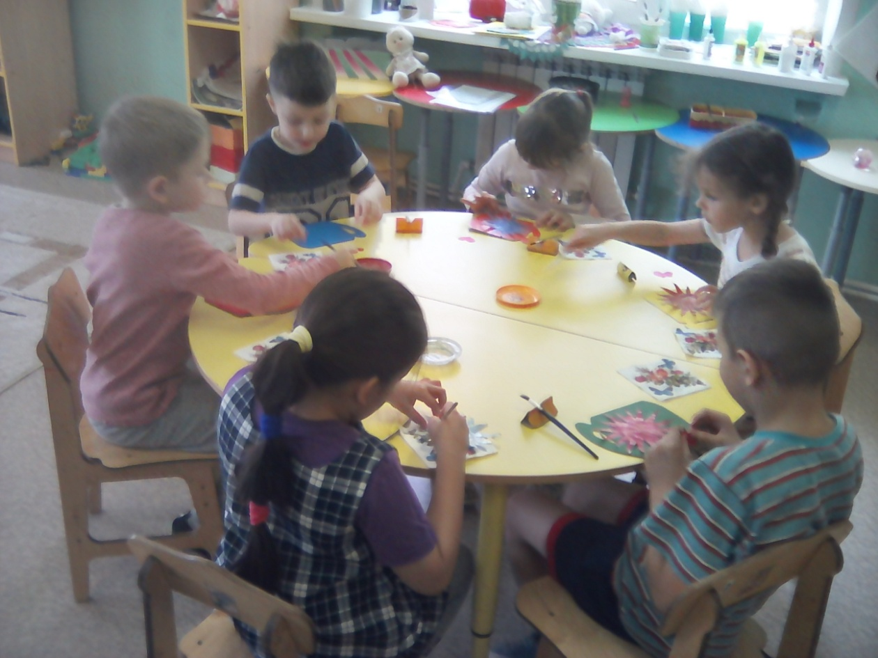

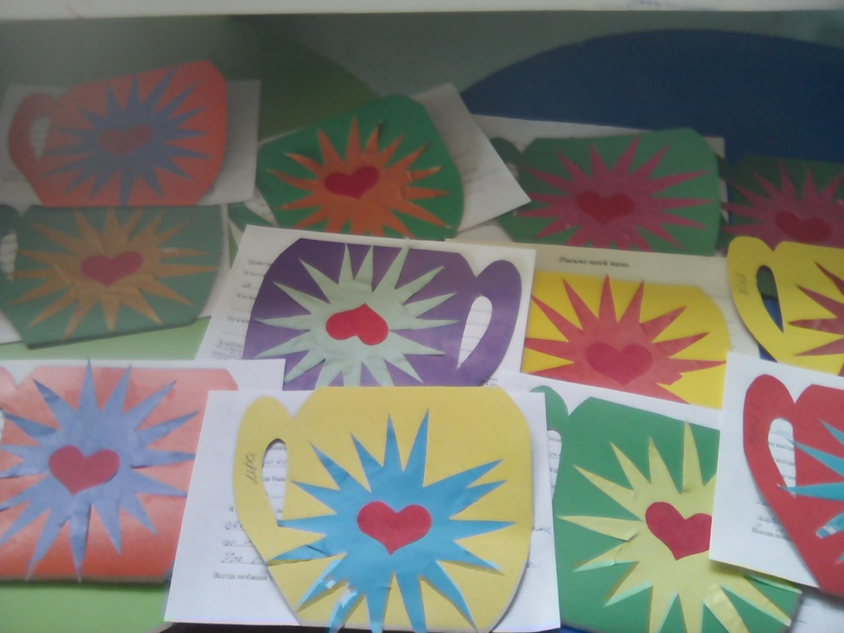

Приложение 8.

НОД педагога-психолога совместно с воспитателем в подготовительной группе «А ну – ка, девочки!»

Психолог - Бойкова Л. А.

Воспитатель – Молчанова Г.А.
Цели:
Образовательные: учить бережному и внимательному отношению к мамам, бабушкам, девочкам; учить мастерству и ловкости будущих помощников; вежливому отношению.
Воспитательные: воспитывать уважительное отношение к мамам, бабушкам и всем представителям женского пола, отзывчивость, чуткость, внимание.
Развивающие: аккуратность, музыкальность пластичность движений, эрудицию, умение правильно и аккуратно вырезывать из бумаги, чувство симметрии, чувство эстетики.
Оборудование и материалы: картон красного цвета формата А5 (на каждого ребенка, простые карандаши, ножницы, альбомные листы А4, фломастеры, костюмы, платки и платочки (по числу девочек, две куклы, 2 одеяла, 2 простынки, медальки и подарки по числу участников.

Ход занятия:
У центральной стены стоят столы и стулья для участниц игры.
У боковой стены - столик для жюри. У окна стулья для мальчиков.
Звучит музыка.
Ведущая педагог-псхолог:
Почему весна приходит в марте?
Тает снег, стучат сильней сердца?
Почему в одежде зимней жарко?
И сосульки плачут у крыльца?
Очень просто – женские улыбки
Согревают всё своим теплом.
А 8 Марта без ошибки
Стал Международным женским днём!
Дорогие ребята! 8 марта мы все отмечаем международный женский день. В этот день мы все поздравляем своих мам, бабушек, сестренок. И конечно же нельзя забывать и о наших девочках- ваших подружках. Мы подготовили для них конкурс, который называется «А ну-ка, девочки!» в котором они покажут нам какие они умелые, музыкальные, будут соревноваться в ловкости, в умении рисовать, петь, танцевать, в общем какие они самые-самые! А вас, мальчики, я попрошу хлопать веселее и болеть за наших девочек! Но я слышу звон. Кто это?
Под звон колокольчика входит Весна.
Весна воспитатель. Что за шум? Кто это тут собрался?
Дети. У нас конкурс для девочек.
Ведущая. Проходи Весна к нам и помоги выбрать самую - самую девочку.
Итак, встречайте наших конкурсанток!
Звучит песня «Из чего же, из чего же», ведущая называет по имени каждую участницу игры. Девочки входят по одной и садятся на стулья. Затем ведущая представляет жюри(помощник воспитателя).
Весна. Наш первый конкурс называется «Отгадай загадку».
1. Маленького роста я
Тонкая и острая
Носом путь себе ищу.
За собою хвост тащу. (иголка)
2. Вся дырявая и злая
И кусачая такая,
Только бабушка с ней ладит,
Ей бока и трёт, и гладит. (тёрка)
3. Маленький Ерефейка
Подпоясан коротенько,
По полу скок-скок
И сел в уголок. (веник)
4. Я увидел свой портрет-
Отошёл – портрета нет. (зеркало)
5. Два конца, два кольца,
А по середине гвоздик. (ножницы)
6. Гладит всё, чего касается,
А дотронешься – кусается. (утюг)
7. Маленький, кругленький,
А за хвост не поймаешь. (клубок)
8. Новая посуда,
А вся в дырках. (дуршлаг)
9. Она пыхтит, как паровоз,
Но никуда не мчится.
В любой момент своим теплом
Готова поделиться. (печь)
10. Четыре ноги, два уха,
Одна нога, да брюхо. (самовар)
11. Живёт в нём вся вселенная,
А вещь обыкновенная. (телевизор)
12. За белой дверцей стужа, лёд,
Там Дед Мороз, друзья живёт. (холодильник)
Второй конкурс «Ловкие руки – доброе сердце»
Каждой участнице конкурса нужно нарисовать и вырезать сердечко. Кто быстрее, красивее, аккуратнее?
Весна. Третий конкурс «Сказочный»
Сейчас мы узнаем, хорошо ли наши девочки знают сказки.
1. Сказочный дурак. (Иванушка)
2. Персонаж, лопнувший со смеху при виде неквалифицированно построенного моста. (пузырь)
3. Тот, кто по морю гуляет и кораблик подгоняет. (ветер)
4. Друг Винни –Пуха, который остался с хвостиком. (ослик Иа)
5. Женщина, которая первая поднялась в воздух. (Баба Яга)
6. Награда за подвиг, которую дают в придачу. (полцарства)
7. Средство передвижения жениха царевны Несмеяны. (печь)
8. Специалист-рыболов по вылавливанию щук. (Емеля)
9. Модная обувь при царе Горохе. (сапоги-скороходы)
10. Имя великого английского обжоры. (Робин Бобин Барабек)
Весна. Четвертый конкурс «Юная художница»
Сейчас каждая девочка получит по листку бумаги и фломастеру. Вы должны с закрытыми глазами под мою диктовку нарисовать символа домашнего уюта- красивого кота. Приготовились?
Нарисуйте круг большой,
Сверху маленький такой.
На макушке ушка два-
Это будет голова.
Нарисуем для красы
Попышней ему усы.
Вот пушистый хвост готов-
Кот красивей всех котов!
Пятый конкурс «Хоровод».
Посмотрите на красоту и грацию девочек.
Ручейки весенние в речку перельются,
А березки белые нам всем улыбнуться.
(девочки исполняют хоровод под музыку песни «Во поле береза стояла»).
Женщина должна уметь все: стирать, гладить, штопать, готовить и еще много другое. Всему этому нужно учиться уже сейчас. Ведь с детства не научишься – всю жизнь намучишься. Сейчас мы проверим мастерство и ловкость наших девочек. Шестой конкурс называется «Завяжи бант».
Седьмой конкурс «Ласковое слово».
Весна. Нужно пройти до линии, на каждый шаг произнося ласковое слово. Побеждает тот, кто подберет их больше и быстрей дойдет до финиша.
Весна: Следущее задание девочкам. Вы любите играть с куклами, укладываете их спать, поете им колыбельные песни. А умеете ли вы пеленать свою куклу правильно и быстро?
Выносят два столика, на каждом лежит кукла, одеяло, простынка, чепчик.
Звучит песня «Колыбельная» из мульт-ма «Умка». Девочки выходят по двое к столам, заворачивают кукол.
Ведущая: Пока жюри подсчитывает голоса, мы поиграем со зрителями.
Есть игра и у меня, ради праздничного дня.
Я начну, а вы кончайте, хором дружно отвечайте.
«Это я, это я, это все мои друзья!»
Кто из вас идет вперед, только там, где «переход»?
Кто летит вперед так скоро, что не видит светофора?
Знает кто, что свет зеленый означает путь открыт?
А что желтый свет всегда нам о внимании говорит?
Знает кто, что красный свет- это значит хода нет!
Кто из вас, идя домой, держит путь по мостовой?
Кто из вас в вагоне тесном уступил старушке место?
Ведущая: Молодцы! А теперь слово жюри. (жюри подводит итоги и вручает призы.)
И, в заключение нашего конкурса, хочется еще раз сказать несколько добрых слов нашим девочкам.
С днём 8 Марта!
С праздником весенним!
С радостным волненьем
В этот светлый час!
Дорогие наши,
Добрые, хорошие,
С днём 8 Марта
Поздравляем вас!
Милые девочки, будьте всегда красивыми, нежными, удивительными, добрыми, ласковыми, загадочными, здоровыми и любимыми!

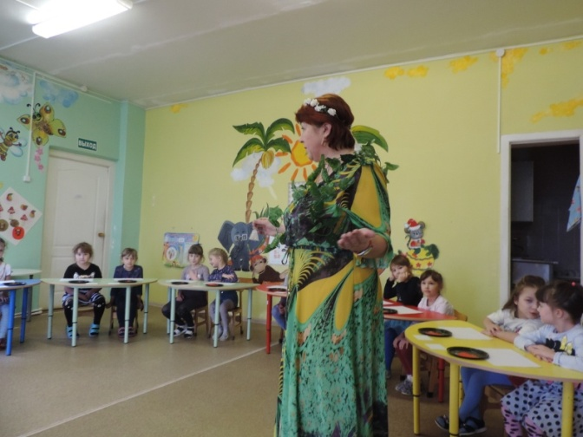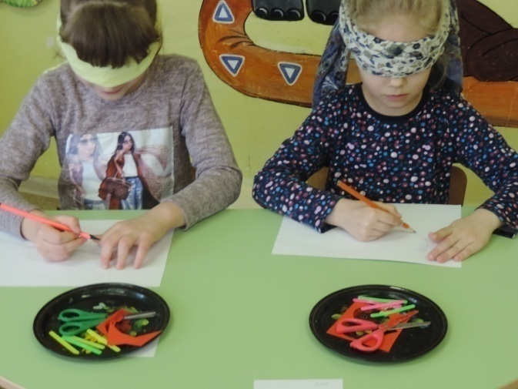
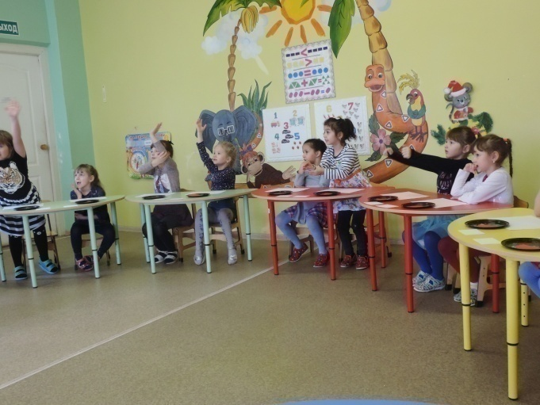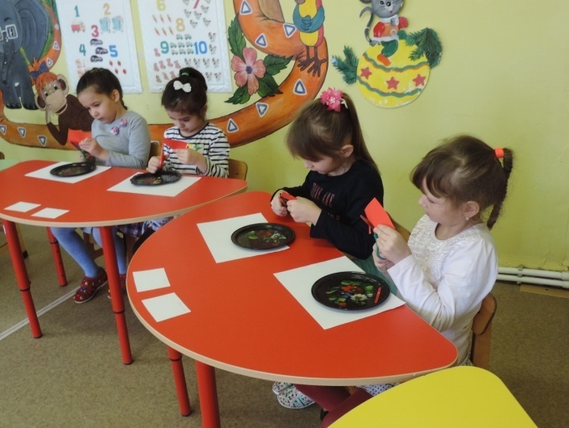

Приложение 9.

Консультация для родителей

«История возникновения праздника 8 марта»

К концу 1880-х годов, когда в мире возникла идея женской консолидации, и появились предпосылки уравнивания прав женщин с мужчинами. Впервые, на тот момент, стали известными во всём мире первые женщины, прославившиеся отчаянной борьбой за право реализовать себя и добившиеся редких высот в науках, общественных движениях и руководящих постах.
В США, точнее Нью-Йорке, мужчины путем демонстраций и выступлений добились для себя 10 часового рабочего дня и некоторых добавок к зарплате. И вот наступил момент, когда женщины решились тоже добиться для себя некоторых льгот. Впервые это произошло 8 марта 1857 года. В этот день работницы обувных и швейных предприятий города, вышли на демонстрацию с требованиями укорочения рабочего дня до 10 часов (ред. на тот момент 16 часовой день считался за правило) и получению равной с мужчинами оплаты труда. Несколько позже был образован первый женский профсоюз, который своё рождение отметил многочисленными демонстрациями с требованиями получения женщинами избирательных прав.
В 1910 году на Международной женской конференции в Копенгагене, Клара Цеткин выступила с предложением о праздновании Международного женского дня, которое прозвучало, как призыв ко всем женщинам мира включиться в борьбу за равноправие. Откликаясь на этот призыв, женщины многих стран включаются в борьбу против нищеты, за право на труд, уважение своего достоинства, за мир.
В 1911 году этот праздник впервые отмечался 19 марта в Австрии, Дании, Германии и Швейцарии. Тогда почти два миллиона женщин с поддержкой мужчин приняли участие в многочисленных манифестациях.
В 1912-м он проходил в тех же странах, но 12 мая.
В 1913-м из-за организационных трудностей получился полный разнобой: в Германии отмечали 12 марта, в Австрии, Чехии, Венгрии, Швейцарии, Голландии — 9 марта, во Франции и России — 2 марта.
И только в 1914 году впервые повсеместно Международный женский день провели 8 марта, так как он совпал с воскресеньем, то есть, с нерабочим днем. Да так и закрепился на этой дате.
В следующем году во многих государствах Европы 8 марта или приблизительно в этот день женщины организовали марши в знак протеста против войны. В России впервые Международный женский день отмечался в 1913 году в Петербурге. В прошении на имя градоначальника было заявлено об организации «… научного утра по женскому вопросу …». Власти дали разрешение и 2 марта1913 года в здании Калашниковской хлебной биржи на Полтавской улице собралось полторы тысяч человек. Повестка дня научных чтений включала вопросы: право голоса для женщин; государственное обеспечение материнства; о дороговизне жизни.
В 1917 году женщины России вышли на улицы в последнее воскресенье февраля с лозунгами «Хлеба и мира». Через 4 дня император Николай II отрекся от престола, временное правительство гарантировало женщинам избирательное право. Этот исторический день выпал на 23 февраля по юлианскому календарю, который в то время использовался в России, и на 8 марта по григорианскому календарю.
Международный женский день 8 марта с первых лет Советской власти стал государственным праздником. С 1965 года этот день стал не рабочим. Существовал и его праздничный ритуал. В этот день на торжественных мероприятиях государство отчитывалось перед обществом о реализации государственной политики в отношении женщин. Постепенно Международный женский день в стране терял свою политическую окраску.
После распада Советского Союза день 8 марта остался в перечне государственных праздников Российской Федерации. Отмечается Международный женский день и в странах СНГ: в Азербайджане, Грузии, Казахстане, Киргизии, Молдавии, Таджикистане, Туркмении, Украине, Белоруссии как Международный женский день; в Узбекистане как День матери; в Армении его отмечают 7 апреля как День материнства и красоты.

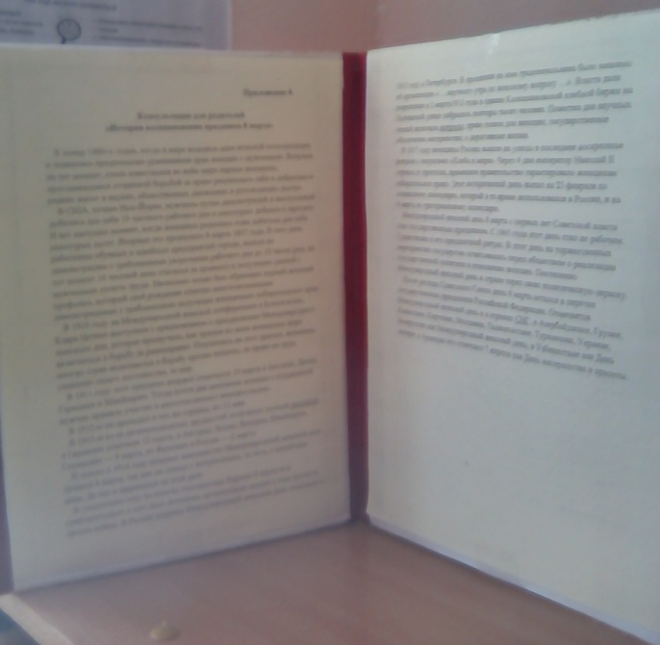
+❤ В Мои закладки
Приложение 10.

«Рисунок семьи» Л. Корман.

Цель: исследование межличностных отношений ребенка с родителями.

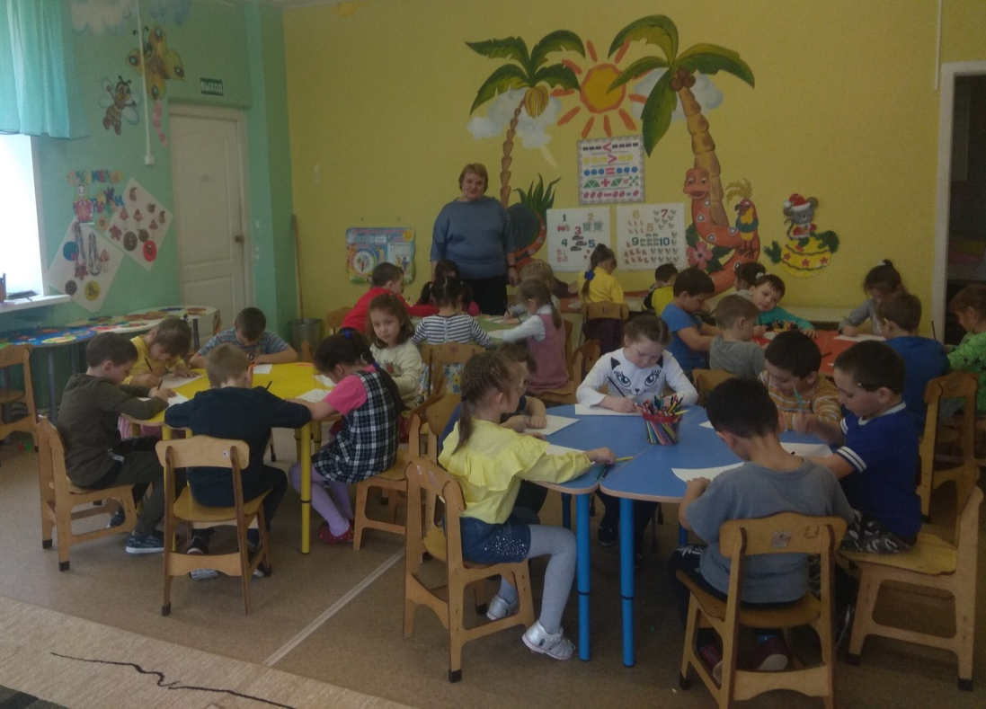

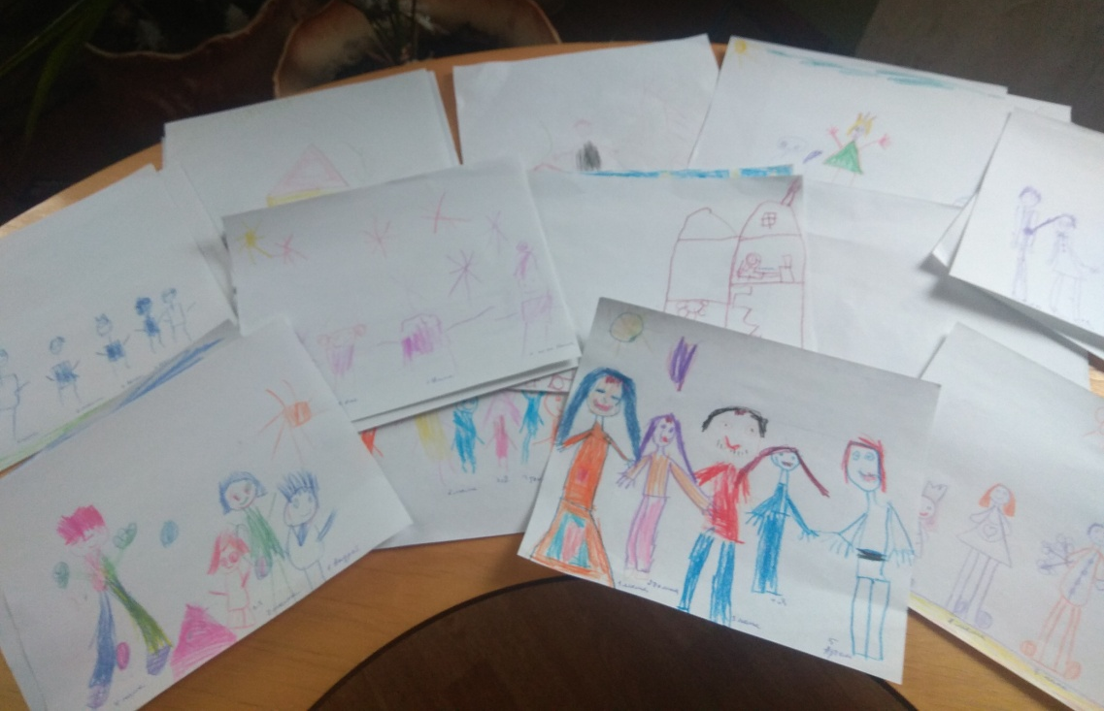

Приложение 11.

Газеты к празднику 8 Марта: «Мама – солнышко моё»

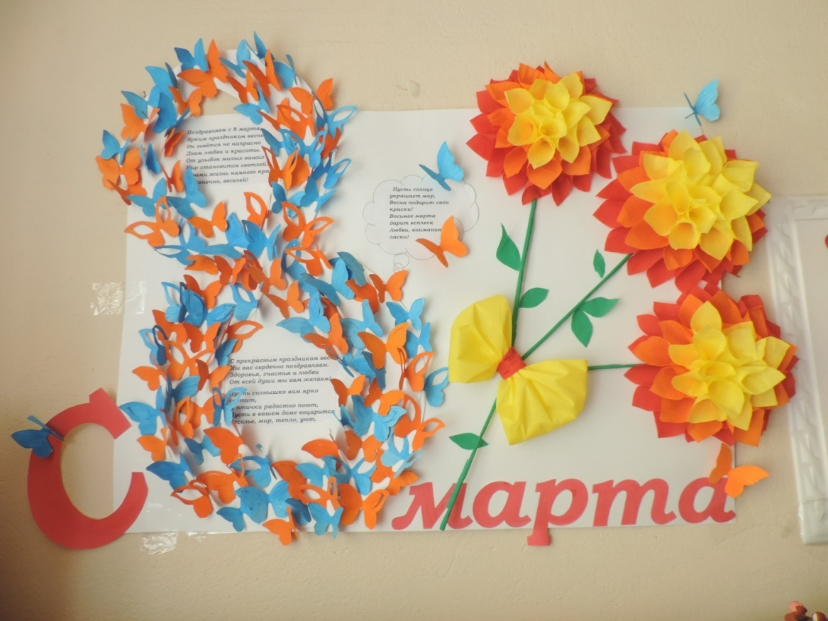

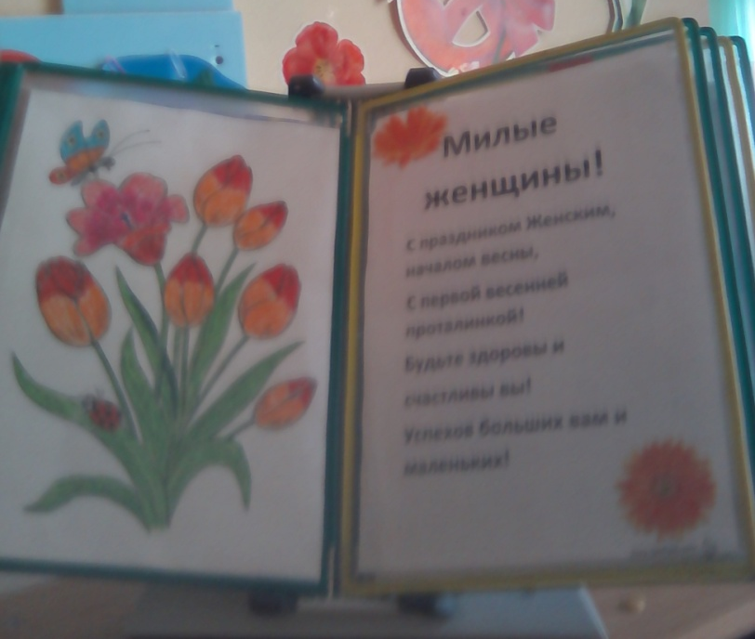

Приложение 12.

Письма детей «Открытое письмо моей маме».
